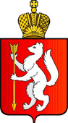

СВЕРДЛОВСКАЯ ОБЛАСТНАЯ
ФЕДЕРАЦИЯ ПО ПРЫЖКАМ
НА ЛЫЖАХ С ТРАМПЛИНА И
ЛЫЖНОМУ ДВОЕБОРЬЮ

г.Екатеринбург, ул.Шаумяна 73А/1, оф. 510, тел. (343)234-01-20, 310-19-17
www.K120.ru e-mail: aist-tribuna@mail.ru

Приказ
от 27.07.2016 г. | № 5
О подтверждении судейской категории

В соответствии с Положением о спортивных судьях, утвержденным Приказом Министерства спорта Российской Федерации от 30 сентября 2015 года № 913, согласно приказа Минспорттуризма России от «14» апреля 2016 г. № 425 об утверждении квалификационных требований к спортивным судьям по прыжкам на лыжах с трамплина Свердловская областная общественная организация «Федерация по прыжкам на лыжах с трамплина и лыжному двоеборью» подтверждает первую судейскую категорию по прыжкам на лыжах с трамплина следующим судьям:
Ф.И.О. | Год рождения | Судейская категория | Подтвер-  ждение  категор. | Город СО
Гоглов Сергей Владимирович | 1960 | РК | 1 кат. | Н-Тагил
Бурков Андрей Владимирович | 1961 | 1 кат. | 1 кат. | Н-Тагил
Бушуев Владимир Александрович | 1963 | 1 кат. | 1 кат. | Екатеринбург
Вакорин Александр Юрьевич | 1974 | 1 кат. | 1 кат. | Екатеринбург
Власов Артем Сергеевич | 1987 | 1 кат. | 1 кат. | Н-Тагил
Галушко Данил Владимирович | 1981 | 1 кат. | 1 кат. | Н-Тагил
Гуцуляк Виталий Александрович | 1978 | 1 кат. | 1 кат. | Н-Тагил
Дударев Юрий Владимирович | 1970 | 1 кат. | 1 кат. | Екатеринбург
Зарубин Алексей Вячеславович | 1982 | 1 кат. | 1 кат. | Н-Тагил
Калимуллов Ильяс Завитович | 1967 | 1 кат. | 1 кат. | Н-Тагил
Кульчинский Денис Валерьевич | 1977 | 1 кат. | 1 кат. | Н-Тагил
Пестов Алексей Борисович | 1964 | 1 кат. | 1 кат. | Екатеринбург
Пирожков Михаил Павлович | 1953 | 1 кат. | 1 кат. | Екатеринбург
Похилько Станислав Валерьевич | 1975 | 1 кат. | 1 кат. | Н-Тагил
Плотников Владимир Александрович | 1949 | 1 кат. | 1 кат. | Н-Тагил
Разин Евгений Анатольевич | 1971 | 1 кат. | 1 кат. | Н-Тагил
Рожок Владислав Николаевич | 1953 | 1 кат. | 1 кат. | Екатеринбург
Саламатов Евгений Григорьевич | 1964 | 1 кат. | 1 кат. | Екатеринбург
Сунин Петр Михайлович | 1958 | 1 кат. | 1 кат. | Екатеринбург
Хафизов Вячеслав Валерьевич | 1975 | 1 кат. | 1 кат. | Екатеринбург
Черников Сергей Николаевич | 1963 | 1 кат. | 1 кат. | Екатеринбург
Шваригев Сергей Борисович | 1970 | 1 кат. | 1 кат. | Екатеринбург
Шмелев Михаил Юрьевич | 1971 | 1 кат. | 1 кат. | Екатеринбург
Шориков Сергей Васильевич | 1961 | 1 кат. | 1 кат. | Екатеринбург
Эпель Владимир Федорович | 1976 | 1 кат. | 1 кат. | Н-Тагил
Яновский Александр Михайлович | 1973 | 2 кат. | 2 кат. | Н-Тагил

Президент  Свердловской областной  Федерации по прыжкам на лыжах  с трамплина и лыжному двоеборью | 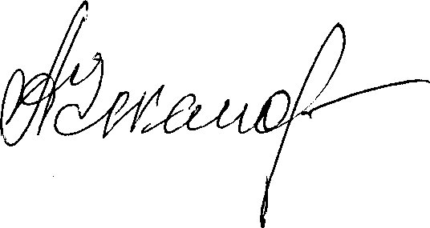 | А.А. Чеканов

Исп.
исполнительный директор Федерации
Г.Б. Новожилова 89222961249

